Tarea para 4° grado 08 de mayo
Ciencias Sociales
- Observá el plano y respondé.
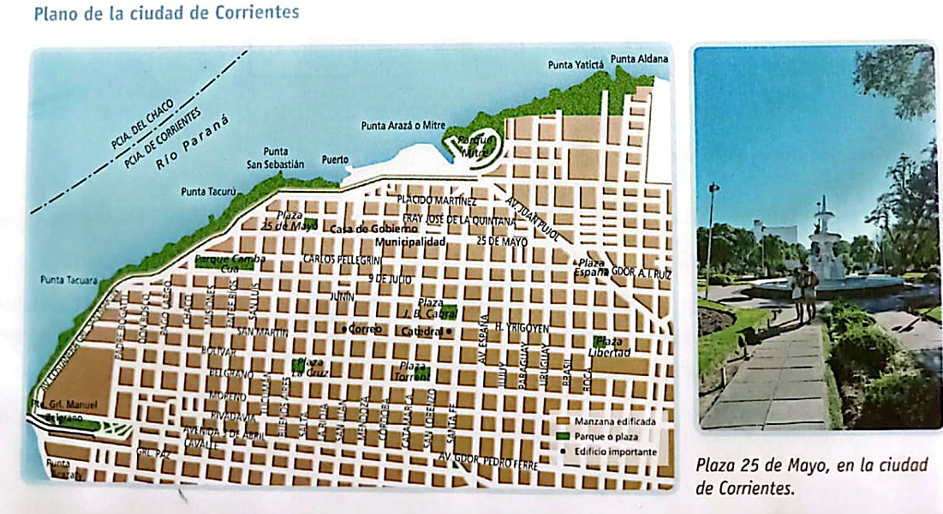

- ¿Qué río aparece en el plano?
……………………………………………………………………………………………………………….
- ¿Cómo se llama la ciudad del plano?
………………………………………………………………………………………………………………
Ciencias Naturales
- Escribí la reproducción sexual o asexual.
- Caballo _____________
- Planta de papa ______________
- Perro ______________
- Brotes de plantas _______________
- Rosal _______________

Fecha de Entrega: 11/05/2026
Notif.:

